http://ejournal.stipjakarta.ac.id/index.php/meteor

|  |  |
| --- | --- |
|  | *METEOR STIP MARUNDA* |
|  | ***JURNAL ILMIAH NASIONAL***  ***SEKOLAH TINGGI ILMU PELAYARAN JAKARTA*** |

|  |
| --- |
| Analisis Perbandingan Pelayanan Pendidikan Jurusan Nautika Di STIP Jakarta Dan POLTEKPEL Surabaya  *A. Chalid Pasyah1, Suhartini2, Rr. Retno S. Wulandari3, Ernis4*  *1,4Program Studi KALK, Sekolah Tinggi Ilmu Pelayaran, Jakarta*  *2Program Studi Nautika, Sekolah Tinggi Ilmu Pelayaran, Jakarta*  *3Program Studi Teknika, Sekolah Tinggi Ilmu Pelayaran, Jakarta*  *Jl. Marunda Makmur No. 1 Cilincing, Jakarta Utara. Jakarta 14150* |
| *disubmit pada : 3/01/17 direvisi pada : 12/2/17 diterima pada : 3/5/17* |

*Masa depan bangsa Indonesia tidak dapat dilepaskan dari letak geografisnya. Negara dengan kepulauan terbesar di dunia yang memiliki posisi geografis yang unik sekaligus strategis. Terletak diantara dua benua dan dua samudera sekaligus memiliki perairan yang menjadi salah satu urat nadi hubungan perdagangan internasional. Oleh karena itu, salah satu aspek memajukan bangsa yaitu melalui pendidikan dengan menghasilkan sumber daya manusia yang berkualitas, memiliki kompetensi , berkarakter dan profesional dari sebuah lembaga pendidikan khusus pelayaran. Badan Pengembangan Sumber Daya Manusia Perhubunga, di bawah naungan Kementerian Perhubungan memiliki beberapa sekolah tinggi di bidang kepelautan yang menyelenggarakan pendidikan vokasi, yaitu pendidikan tinggi yang mempersiapkan peserta didik untuk memiliki pekerjaan dengan keahlian terapan ilmu pelayaran maksimal setara dengan pogram sarjana. Sekolah tersebut diantaranya adalah Sekolah Tinggi Ilmu Pelayaran Jakarta, Politeknik Ilmu Pelayaran Semarang, Politeknik Ilmu Pelayaran Makassar dan Politeknik Pelayaran Surabaya. Masing-masing program pendidikan vokasi di atas menyelenggarakan 3 program studi, yaitu Nautika, Teknika dan Ketatalaksanaan Angkutan Laut dan Kepelabuhanan. Salah satu masalah yang dihadapi oleh bangsa Indonesia dalam bidang pendidikan diantaranya adalah rendahnya mutu pendidikan. Banyak faktor yang menyebabkan rendahnya mutu pendidikan salah satunya adalah proses pemberian layanan pendidikan yang masih jauh dari harapan.*

*Copyright © 2017,* ***METEOR STIP MARUNDA***, *ISSN:1979-4746*

|  |
| --- |
| *Kata Kunci : Pelayanan, Perbandingan, Jurusan Nautika* |

1. **PENDAHULAN**

Sebuah bangsa yang maju adalah bangsa yang bertanggung jawab mendidik generasi muda dengan kepedulian memajukan dunia pendidikan dan berharap besar menghasilkan calon pemimpin yang unggul dan berkarakter karena pendidikan adalah aspek yang paling krusial dalam pembangunan sebuah bangsa.

|  |
| --- |
| *) Penulis Korespondensi :  Email : chalid_pasyah@dephub.go.id |

Masa depan bangsa Indonesia tidak dapat dilepaskan dari letak geografisnya. Negara dengan kepulauan terbesar di dunia yang memiliki posisi geografis yang unik sekaligus strategis. Terletak diantara dua benua dan dua samudera sekaligus memiliki perairan yang menjadi salah satu urat nadi hubungan perdagangan internasional. Oleh karena itu, salah satu aspek memajukan bangsa yaitu melalui pendidikan dengan menghasilkan sumber daya manusia yang berkualitas, memiliki kompetensi , berkarakter dan profesional dari sebuah lembaga pendidikan khusus pelayaran.

Badan Pengembangan Sumber Daya Manusia Perhubungan (BPSDM), di bawah naungan Kementerian Perhubungan memiliki beberapa sekolah tinggi di bidang kepelautan yang menyelenggarakan pendidikan vokasi, yaitu pendidikan tinggi yang mempersiapkan peserta didik untuk memiliki pekerjaan dengan keahlian terapan ilmu pelayaran maksimal setara dengan pogram sarjana. Sekolah tersebut diantaranya adalah Sekolah Tinggi Ilmu Pelayaran (STIP) - Jakarta, Politeknik Ilmu Pelayaran (PIP) Semarang, Politeknik Ilmu Pelayaran (PIP) Makassar dan Politeknik Pelayaran (Poltekpel) Surabaya.

Masing-masing program pendidikan vokasi di atas menyelenggarakan 3 (tiga) program studi, yaitu Nautika, Teknika dan Ketatalaksanaan Angkutan Laut dan Kepelabuhanan (KALK). Unsur pelaksana pendidikan dan pelatihan terdiri dari 3 (tiga) jurusan, yaitu Nautika, Teknika dan Ketatalaksanaan Angkutan Laut dan Kepelabuhanan (KALK). Salah satu masalah yang dihadapi oleh bangsa Indonesia dalam bidang pendidikan diantaranya adalah rendahnya mutu pendidikan. Banyak faktor yang menyebabkan rendahnya mutu pendidikan salah satunya adalah proses pemberian layanan pendidikan yang masih jauh dari harapan.

Pelayanan merupakan topik hangat di dunia bisnis dan pendidikan (akademik). Pelayanan adalah salah satu faktor utama yang menentukan citra sebuah instansi pendidikan. Pelayanan yang baik adalah pelayanan yang sesuai aturan yang telah ditentukan dan dapat memberikan pelayanan yang maksimal bagi masyarakat dan dalam hal ini pelayanan di fokuskan bagi Taruna/taruni. Sekolah tinggi perlu mengenal peserta didik nya yaitu Taruna/taruni serta mengetahui kebutuhan dan keinginannya. Dalam praktiknya, tingkat kepuasan Taruna/taruni STIP sifatnya relatif, yaitu bergantung pada persepsi masing-masing Taruna/taruni terhadap pelayanan yang diberikan (kinerja) STIP dalam hal ini adalah pelayanan pada Jurusan Nautika.

Jurusan Nautika adalah salah satu bagian penting dalam pelaksanaan proses belajar mengajar Taruna/taruni jurusan Nautika. Hal yang tidak mudah memberikan pelayanan kepada Taruna/taruni dengan segala kebutuhan dan keinginan mereka untuk di layani, latar belakang budaya yang bervariasi, status sosial yang beraneka ragam, dan kemampuan berkomunikasi yang terbatas. Sedangkan dalam memberikan pelayanan bukanlah sekedar melayani, besar nya support baik dari manajemen terkait dengan Sumber Daya Manusia (SDM) yang harus di miliki pada jurusan Nautika sangat perlu perhatian. SDM ini pun di bagi atas beberapa analisis jabatan. Diantaranya : administrasi surat menyurat, konseptor sampai dengan pengambil keputusan. Kondisi saat ini jurusan Nautika dengan job analisis (analisis pekerjaan) peta kekuatan SDM terdiri dari : 1 (satu) Ketua Jurusan, 1 (satu) Sekretaris Jurusan, 1 (satu) fasilitator tenaga pengajar, 1(satu) perwira sebagai penyusun program proses belajar mengajar, 1 (satu) penyusun program proses belajar mengajar dan 2 (dua) sebagai pengolah kerumah tanggaan. Dengan peta kekuatan seperti di atas dan tetap melayani taruna pada hari kerja sesuai jam kerja sejumlah 613 taruna (semester 1 s.d 8) dan selalu berupaya melakukan koordinasi dengan dosen nautika yang berjumlah 76 orang.

Selain itu, kegiatan administrasi dan proses belajar mengajar yang ada pada jurusan Nautika masih bersifat semi-manual di era digital saat ini. Kegiatan ini meliputi kegiatan persiapan perkuliahan, kegiatan proses perkuliahan, kegiatan persiapan dan pelaksanaan ujian tengah semester dan ujian akhir Semester, kegiatan persiapan dan pelaksanaan ujian skripsi serta kegiatan evaluasi. Tugas yang sangat berat, padat, menyita banyak waktu serta harus teliti. Terkait dengan administrasi pendidikan bagi Taruna/taruni tidak luput dari pengurusan KRS,Transkrip Nilai,KHS dimana tidak semua SDM Jurusan Nautika mampu melayani hal tersebut ke Taruna.

Selain SDM, banyak hal yang menyebabkan pelayanan terhadap Taruna/taruni belum optimal, diantaranya masih kurangnya fasilitas perkantoran yang mendukung proses kerja jurusan Nautika dalam menjalankan tugas sehari-hari, seperti kurangnya PC dengan spesifikasi yang lebih canggih, kebutuhan foto copi dengan spesifikasi lebih canggih, kebutuhan printer dengan spesifikasi yang lebih canggih, fasilitas komunikasi antar ruang , fasilitas komunikasi antar dosen, fasilitas komunikasi antar taruna, media informasi publik dan pemanfaatan SIAKAD (Sistem Informasi Akademik) yang belum maksimal serta ruang penerangan Jurusan Nautika. Sedangkan fasilitas di dalam kelas seperti AC, kipas angin, LCD, whiteboard dan lampu kelas serta wifi juga menjadi tolak ukur pelayanan terhadap taruna.

Selain menjalankan tugas-tugas pokok di atas, jurusan Nautika juga mempunyai beban tugas membantu kegiatan kelompok dosen dan kelompok mata kuliah serta melaksanakan tugas lain yang diperintahkan oleh atasan. Penampilan seseorang juga merupakan salah satu penilaian pelayanan dari Taruna STIP, cara berpakaian dosen dan pelaksana Jurusan Nautika, tutur kata dalam penyampaian informasi baik dosen maupun pelaksana Jurusan, kemampuan berinteraksi dengan menjalin hubungan yang profesional dan komunikatif. Taruna adalah subjek pertama yang menilai dosen, baik dari cara mengajar, ketepatan waktu dalam mengajar, kesesuaian mengajar dengan silabus dan RPS , loyalitas terhadap taruna sebagai pengajar, penyampaian materi perkuliahan yang maksimal, jelas dan mudah dimengerti, keikhlasan memberikan waktu luang untuk membimbing konsultasi kepada taruna.

Tugas Pokok Dan Fungsi Jurusan Nautika seharusnya lebih kepada menyusun rencana dan mengevaluasi pelaksanaan pendidikan yang dilaksanakan oleh dosen di lingkungan jurusan (bersifat teknis). Namun kondisi saat ini, jurusan Nautika dalam salah satu tupoksinya di berikan beban pekerjaan yang seharusnya pelaksanaan administrasinya di limpahkan di bagian administrasi pendidikan. Hal yang kadang terlupakan, kenyamanan ruang Jurusan Nautika, seperti kebersihan,kapasitas ruang tunggu yang memadai bagi Taruna an Taruni , kebersihan,terdapat ruang baca atau madding di ruang tunggu taruna.

Dari beberapa permasalahan yang timbul dan mengakibatkan kurang optimalnya pelayanan terhadap taruna. Kami team peneliti akan melakukan studi banding dengan perguruan tinggi sejenis yaitu di Politeknik Pelayaran (Poltekpel) Surabaya. Tujuannya untuk melihat kondisi pelayanan taruna yang ada di Poltekpel Surabaya serta kondisi SDM dan kesesuaian tupoksi.

Berdasarkan data kondisi di lapangan, jumlah SDM pelaksana jurusan Nautika STIP Jakarta sebanyak 7 (tujuh) personil dengan standar penilaian sebesar 99,86 %, yang meliputi kehadiran, ketepatan waktu kerja, latar belakang pendidikan, performa kerja, perilaku, sikap melayani, tanggung jawab, serta kemampuan memberi informasi. Sedangkan jumlah pelaksana jurusan Nautika di Poltekpel Surabaya sebanyak 4 personil dengan standar penilaian yang sama memiliki nilai 100 %.

Sebagai penyelenggara pendidikan tinggi tentunya STIP Jakarta dan Poltekpel Surabaya memiliki kesamaan dalam menyelenggarakan pendidikan vokasi, seperti yang digambarkan pada tabel di bawah ini.

Tabel 1. Perbandingan STIP dan Poltekpel

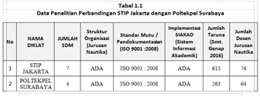

Dari tabel di atas, yang membedakan STIP Jakarta dan Poltekpel Surabaya adalah jumlah SDM, jumlah dosen dan jumlah taruna. Hal ini terkait dengan banyaknya target dari penerimaan taruna masing-masing UPT.

Pelayanan terhadap taruna tidak luput dari kelengkapan dan kenyamanan fasilitas pendidikan yang dimiliki oleh suatu Perguruan Tinggi. Berikut perbandingan fasilitas pendidikan yang dimiliki oleh STIP Jakarta dengan Poltekpel Surabaya.

Tabel 2. Data Fasilitas Pendidikan Prodi Nautika STIP Jakarta dengan Poltekpel Surabaya

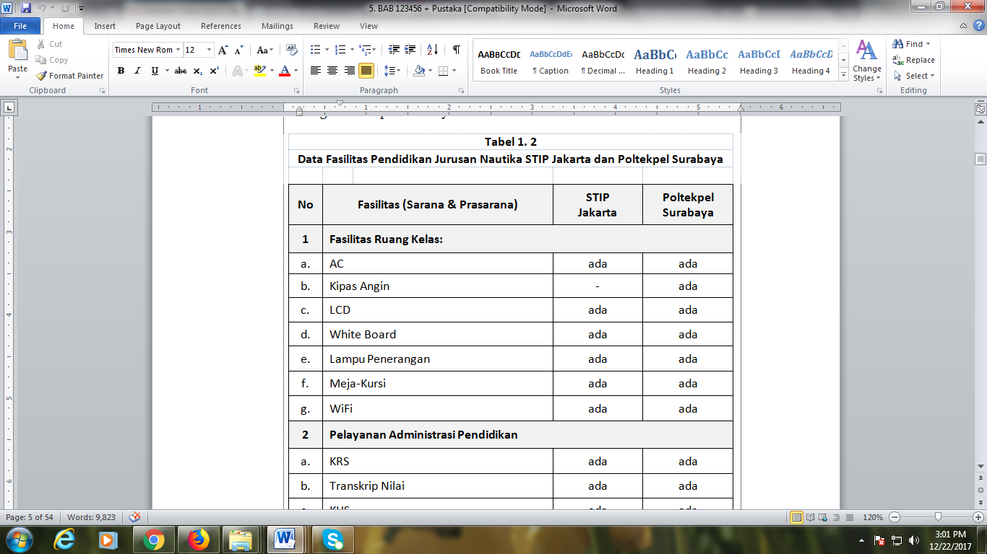

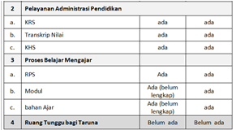

Berdasarkan Tabel 2, Poltelpel Surabaya lebih memiliki kelengkapan fasilitas pendidikan dalam melayani proses belajar mengajar taruna dibandingkan STIP Jakarta.

Oleh karena itu, dari uraian latar belakang di atas kami tim peneliti tertarik untuk meneliti permasalahan ini dengan judul “Analisis Perbandingan Pelayanan Pendidikan Jurusan Nautika di Sekolah Tinggi Ilmu Pelayaran (STIP) Jakarta dan Politeknik Pelayaran (Poltekpel) Surabaya”.

Berdasarkan apa yang telah diuraikan pada latar belakang di atas, maka terdapat beberapa masalah yang perlu dikaji dalam penelitian ini terkait dengan topik penelitian. Banyak hal yang dapat digali di dalam penelitian ini. Diantaranya dapat diidentifikasi sebagai berikut :

1. Belum lengkapnya sarana dan prasana fasilitas pendukung yang ada di jurusan Nautika, seperti PC, Foto Copy, Printer-Scanner, Media Komunikasi dan SIAKAD dengan spesifikasi yang lebih update.

2. Belum optimalnya pelayanan yang diberikan oleh Jurusan Nautika terhadap taruna terkait kegiatan pembelajaran.

3. Kurangnya SDM berdasarkan job analisis (analisis pekerjaan) peta kekuatan yang berkompetensi pada Jurusan Nautika

4. Belum optimalnya pemanfaatan teknologi informasi (digital) dalam penerapan tugas pokok jurusan Nautika

5. Ketidak sesuaian isi pekerjaan (job content) antara jurusan Nautika sebagai pelaksana teknis pendidikan dan Bagian Administrasi Pendidikan sebagai pelaksana pengadministrasian pendidikan.

Mengingat begitu luasnya permasalahan yang mempengaruhi pelayanan pendidikan serta adanya keterbatasan waktu dan kemampuan, maka Peneliti membatasi penelitian ini hanya pada pelayanan akademik yang menyangkut tentang sarana & prasarana dan pelayanan akademik dengan analisis perbandingan (komparasi) terhadap taruna STIP dan Poltekpel.

Berdasarkan latar belakang dan batasan masalah di atas, permasalahan yang akan dibahas dalam Penelitian ini adalah:

1. Bagaimana sarana dan prasarana pelayanan pendidikan Jurusan Nautika di Sekolah Tinggi Ilmu Pelayaran (STIP) Jakarta dan Politeknik Pelayaran (Poltekpel) Surabaya ?

2. Bagaimana pelayanan akademik pendidikan Jurusan Nautika di Sekolah Tinggi Ilmu Pelayaran (STIP) Jakarta dan Politeknik Pelayaran (Poltekpel) Surabaya ?

3. Apakah ada perbedaan antara sarana & prasarana dan pelayanan akademik pendidikan Jurusan Nautika di Sekolah Tinggi Ilmu Pelayaran (STIP) Jakarta dan Politeknik Pelayaran (Poltekpel) Surabaya?

Adapun tujuan untuk melakukan Penelitian ini adalah sebagai berikut:

a. Untuk mendeskripsikan kondisi sarana dan prasarana pelayanan pendidikan Jurusan Nautika di Sekolah Tinggi Ilmu Pelayaran (STIP) Jakarta dan Politeknik Pelayaran (Poltekpel) Surabaya.

b. Untuk mendeskripsikan pelayanan akademik pendidikan Jurusan Nautika di Sekolah Tinggi Ilmu Pelayaran (STIP) Jakarta dan Politeknik Pelayaran (Poltekpel) Surabaya.

c. Untuk menganalisis perbedaan antara sarana & prasarana dan pelayanan akademik pendidikan Jurusan Nautika di Sekolah Tinggi Ilmu Pelayaran (STIP) Jakarta dan Politeknik Pelayaran (Poltekpel) Surabaya.

Manfaat Penelitian

a. Secara Aspek Teoretis

1) Agar institusi lebih cepat dan tanggap terhadap keluhan dan komplain taruna atas pelayanan jurusan Nautika di STIP.

2) Agar institusi dapat melakukan tindakan perbaikan terhadap faktor-faktor pelayanan di Jurusan Nautika yang dapat mempengaruhi kepuasan atau ketidakpuasan taruna.

3) Agar penelitian ini dapat dijadikan sebagai kontribusi pada kajian keilmuan bagi para peneliti terhadap pengembangan literature tentang kepuasan atas pelayanan

b. Secara Aspek Praktis

Penelitian ini diharapkan dapat menjadi bahan masukan dan pertimbangan kebijakan bagi manajemen STIP dalam melakukan evaluasi kepuasan taruna sebagai upaya meningkatkan pelayanan di Jurusan Nautika terhadap taruna. Selain itu, penelitian ini diharapkan juga sebagai bahan pembanding dan referensi bagi masyarakat umum yang ingin melakukan penelitian lebih lanjut tentang topik permasalahan pelayanan.

Urgensi penelitian adalah mengapa penelitian ini penting dan harus segera dilakukan? Terkait dengan judul yang diangkat oleh tim peneliti yaitu **Analisis Perbandingan Pelayanan Pendidikan Jurusan Nautika di Sekolah Tinggi Ilmu Pelayaran (STIP) Jakarta dan Pelayaran (Poltekpel) Surabaya.** Dengan adanya penelitian ini diharapkan mampu memberikan konstribusi yang bermanfaat guna membantu peningkatan mutu dan menunjang kemajuan pendidikan di STIP.

**2. METODE**

Penelitian ini menggunakan pendekatan metode penelitian kuantitatif yang bersifat komparatif. Lokasi penelitian ini adalah jurusan Nautika di STIP Jakarta dan Poltekpel Surabaya dengan pertimbangan :

1. STIP Jakarta dan Poltekpel Surabaya merupakan perguruan tinggi maritim negeri yang sama sama berlokasi di Pulau Jawa.

2. STIP Jakarta dan Poltekpel Surabaya sama sama berakreditasi A untuk jurusan Nautika.

3. STIP Jakarta dan Poltekpel Surabaya sama-sama berada di bawah Kementerian Perhubungan.

4. STIP Jakarta maupun Poltekpel Surabaya, kedua-duanya merupakan satuan pendidikan yang memberikan pelayanan pendidikan tinggi.

5. Peneliti menemukan beberapa gejala yang akan dijadikan dasar penelitian ini yang terkait dengan kualitas pelayanan pendidikan jurusan Nautika.

6. Membatasi ruang lingkup pembahasan dan sekaligus mempertajam objek yang akan diteliti sesuai dengan substansi penelitian.

Penelitian ini mencoba mengungkap perbedaan antara sarana dan prasarana serta pelayanan akademik pendidikan Jurusan Nautika di Sekolah Tinggi Ilmu Pelayaran (STIP) Jakarta dan Politeknik Pelayaran (Poltekpel) Surabaya. Dalam penelitian ini data primer yang digunakan meliputi kuesioner terkait sarana dan prasarana dan pelayanan akademik pendidikan Jurusan Nautika di Sekolah Tinggi Ilmu Pelayaran (STIP) Jakarta dan Politeknik Pelayaran (Poltekpel) Surabaya.

Adapun indikator dalam kuesioner sarana dan prasarana serta pelayanan akademik disajikan dalam tabel berikut.

Tabel 3. Kisi-Kisi Instrumen Sarana – Prasarana

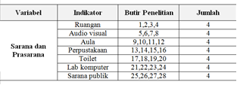

Tabel 4. Kisi-Kisi Instrumen Pelayanan Akademik

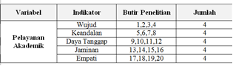

Data sekunder merupakan data yang diperoleh peneliti dari semua sumber yang sudah ada sebelumnya. Data tersebut bisa didapat melalui data Jurusan Nautika di Sekolah Tinggi Ilmu Pelayaran (STIP) Jakarta dan Politeknik Pelayaran (Poltekpel) Surabaya.

Dalam Penelitian ini, teknik analisa data menggunakan uji normalitas data dan uji beda dua rata-rata, kemudian dalam hal perhitungan, dibantu dengan menggunakan software SPSS Ver. 22.

**3. HASIL DAN PEMBAHASAN**

Daftar angket penelitian yang peneliti sampaikan kepada responden sebanyak 60 orang yang terdiri dari 30 orang taruna/taruni Jurusan Nautika di Sekolah Tinggi Ilmu Pelayaran (STIP) Jakarta dan 30 taruna/taruni Jurusan Nautika di Politeknik Pelayaran (Poltekpel) Surabaya.

Angket penelitian ini kemudian diberi skor sesuai dengan jawaban responden dan dijumlahkan. Proses penelitian harus dilakukan secara hati-hati agar tidak mengalami kekeliruan dalam merekapitulasi. Rekapitulasi jumlah skor untuk masing-masing variabel terkait Sarana dan Prasarana serta Pelayanan Akademik Jurusan Nautika di Sekolah Tinggi Ilmu Pelayaran (STIP) Jakarta disajikan dalam tabel berikut.

Tabel 1. Rekapitulasi Data Responden STIP terkait sarana dan prasarana

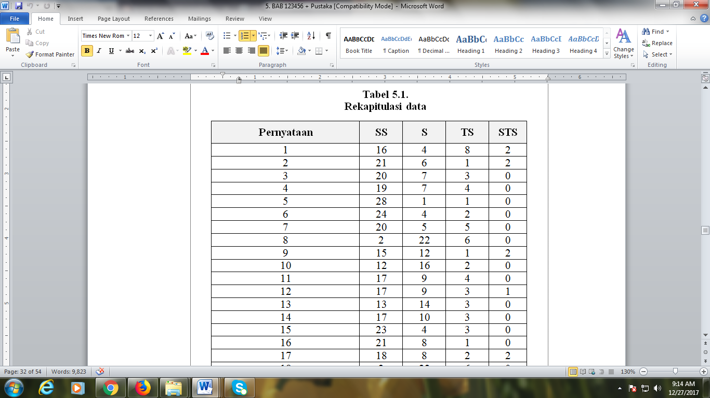

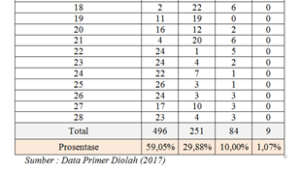

Dari Tabel 1 terlihat bahwa sarana dan prasarana Pendidikan Jurusan Nautika yang diberikan oleh di Sekolah Tinggi Ilmu Pelayaran (STIP) Jakarta sudah baik, terbukti dengan frekuensi jawaban mereka bahwa 59,05% sangat setuju. Kemudian untuk Pelayanan Akademik disajikan dalam tabel berikut.

Tabel 2. Rekapitulasi Data Responden STIP terkait Pelayanan Akademik

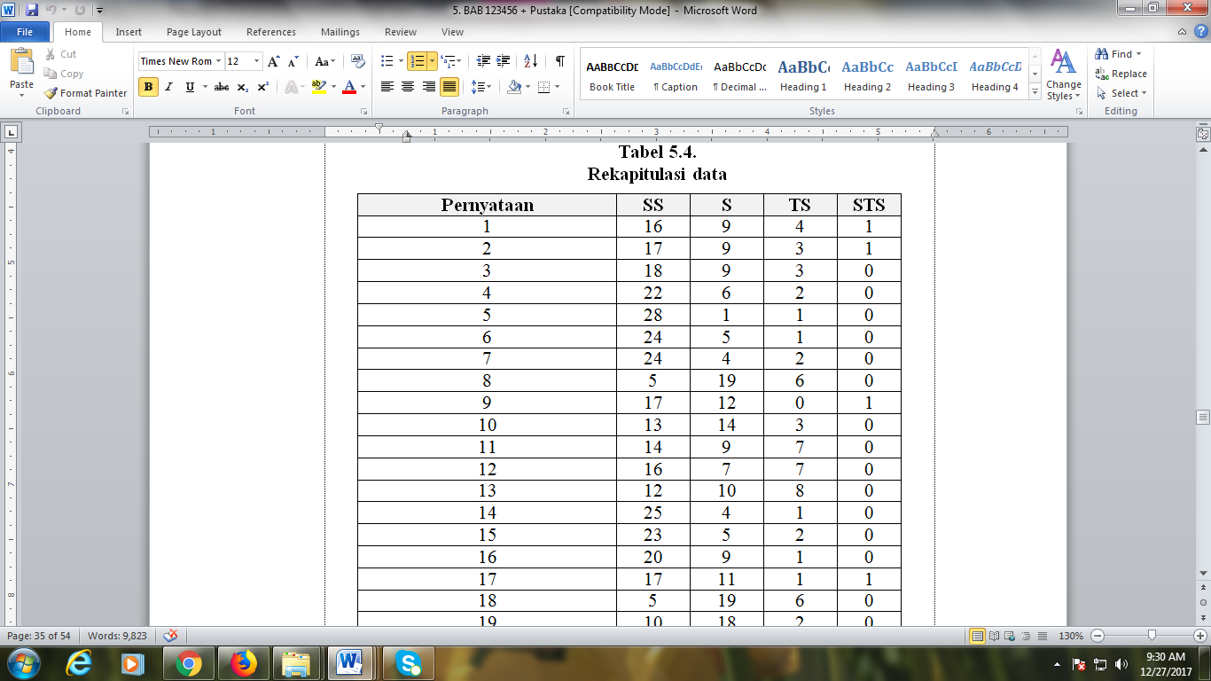

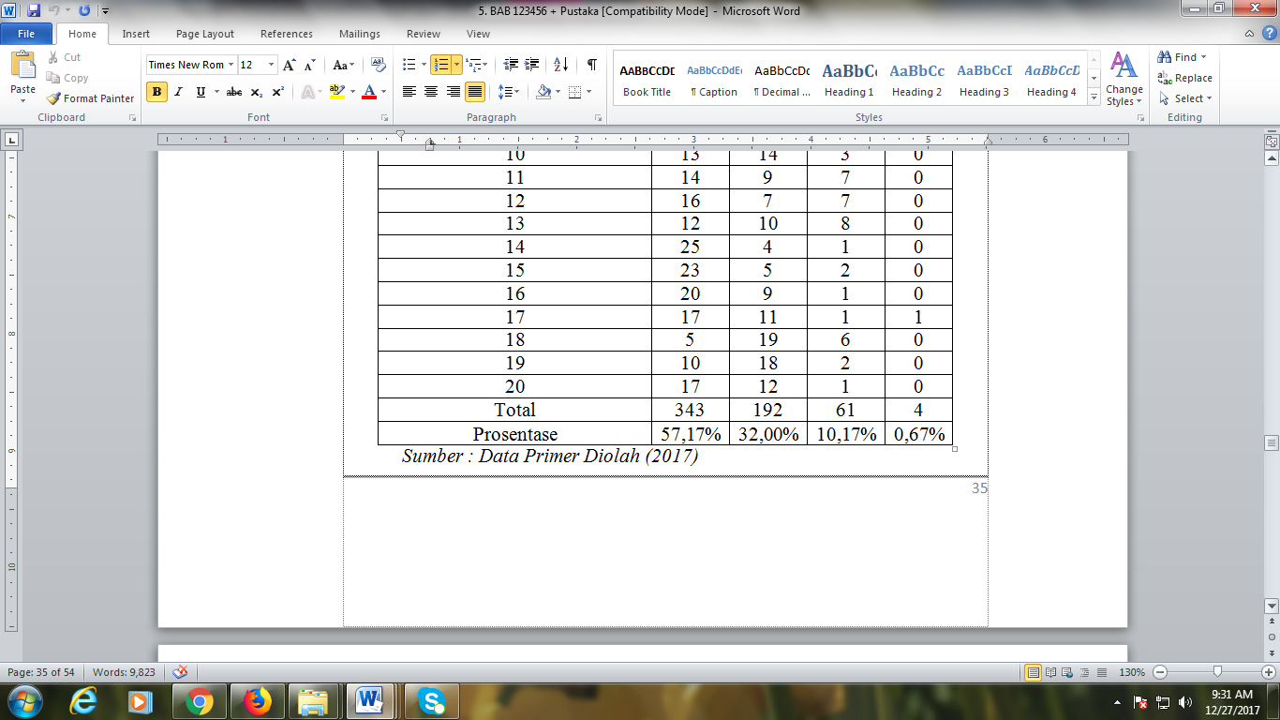

Berdasarkan Tabel 2 terlihat bahwa Pelayanan akademik Pendidikan Jurusan Nautika yang diberikan oleh di Sekolah Tinggi Ilmu Pelayaran (STIP) Jakarta sudah baik, terbukti dengan frekuensi jawaban mereka bahwa 57,17% sangat setuju.

Kemudian untuk analisis sarana dan prasarana serta pelayanan akademik pendidikan jurusan Nautika di Politeknik Pelayaran Surabaya disajikan dalam tabel berikut.

Tabel 3. Rekapitulasi Data Responden Poltekpel Surabaya terkait sarana dan prasarana

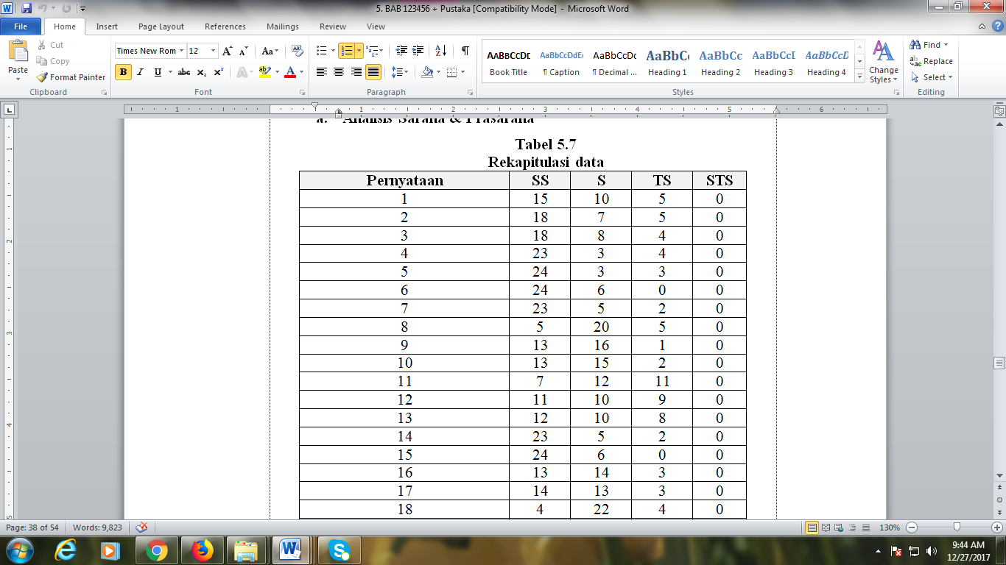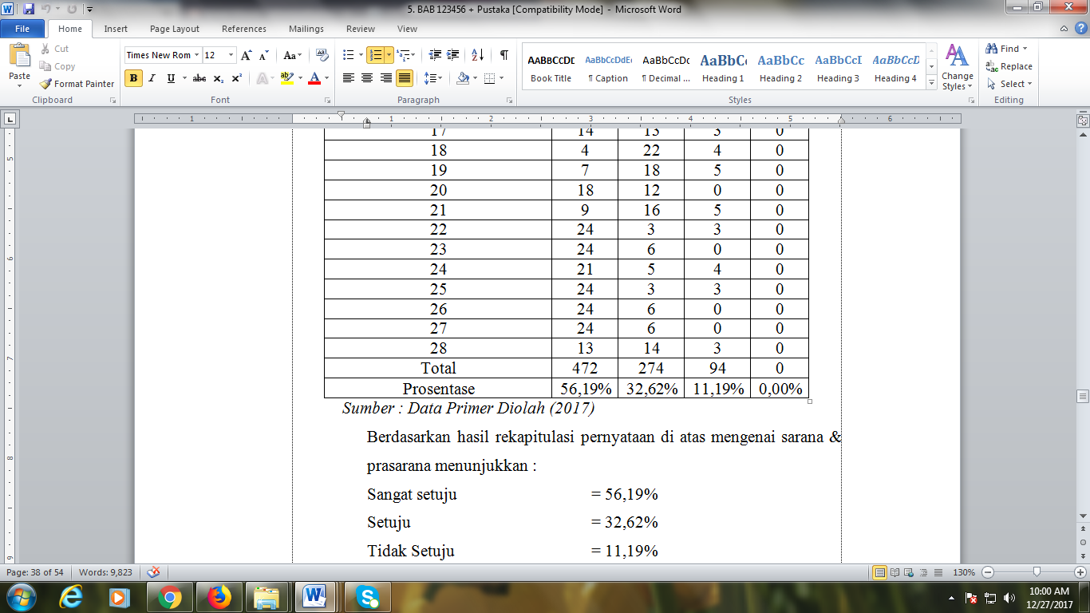

Berdasarkan Tabel 3 terlihat bahwa sarana dan prasarana Pendidikan Jurusan Nautika yang diberikan oleh di Politeknik Pelayaran (Poltekpel) Surabaya sudah baik, terbukti dengan frekuensi jawaban mereka bahwa 56,19% sangat setuju. Kemudian untuk Pelayanan Akademik disajikan dalam tabel berikut.

Tabel 4. Rekapitulasi Data Responden Poltekpel terkait Pelayanan Akademik

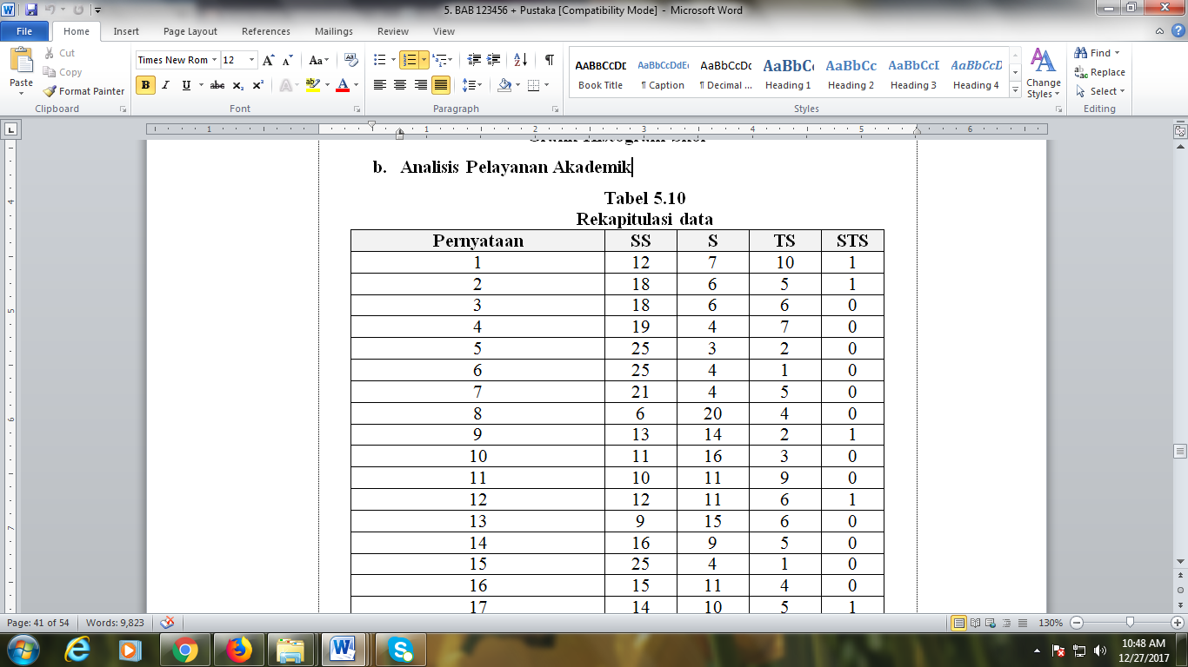

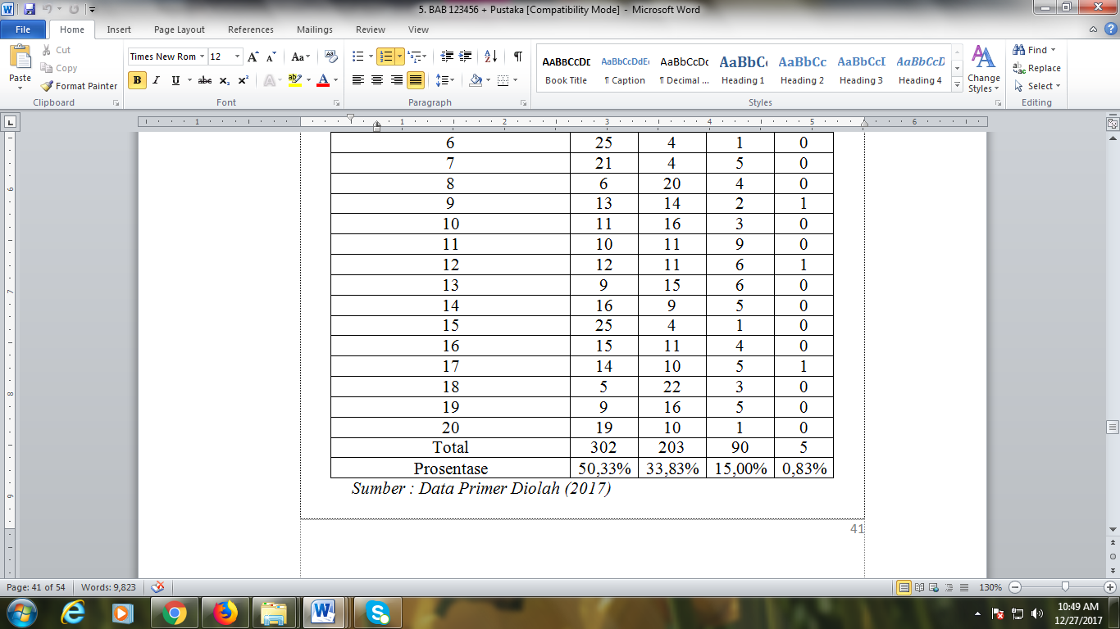

Berdasarkan Tabel 4 terlihat bahwa Pelayanan akademik Pendidikan Jurusan Nautika yang diberikan oleh di Politeknik Pelayaran (Poltekpel) Surabaya sudah baik, terbukti dengan frekuensi jawaban mereka bahwa 59,05% sangat setuju.

Uji distribusi data normal dilakukan dengan one sample Kolmogorov-Smirnov. Uji normalitas merupakan uji statistik untuk melihat distribusi suatu sampel yang baik, memiliki distribusi data yang normal. Keputusan:

• Jika Asymp. sig. < 0.05 maka model regresi tidak berdistribusi normal.

• Jika Asymp. Sig. > 0,05 maka model regresi berdistribusi normal.

Tabel 5. Uji Normalitas Data Responden STIP

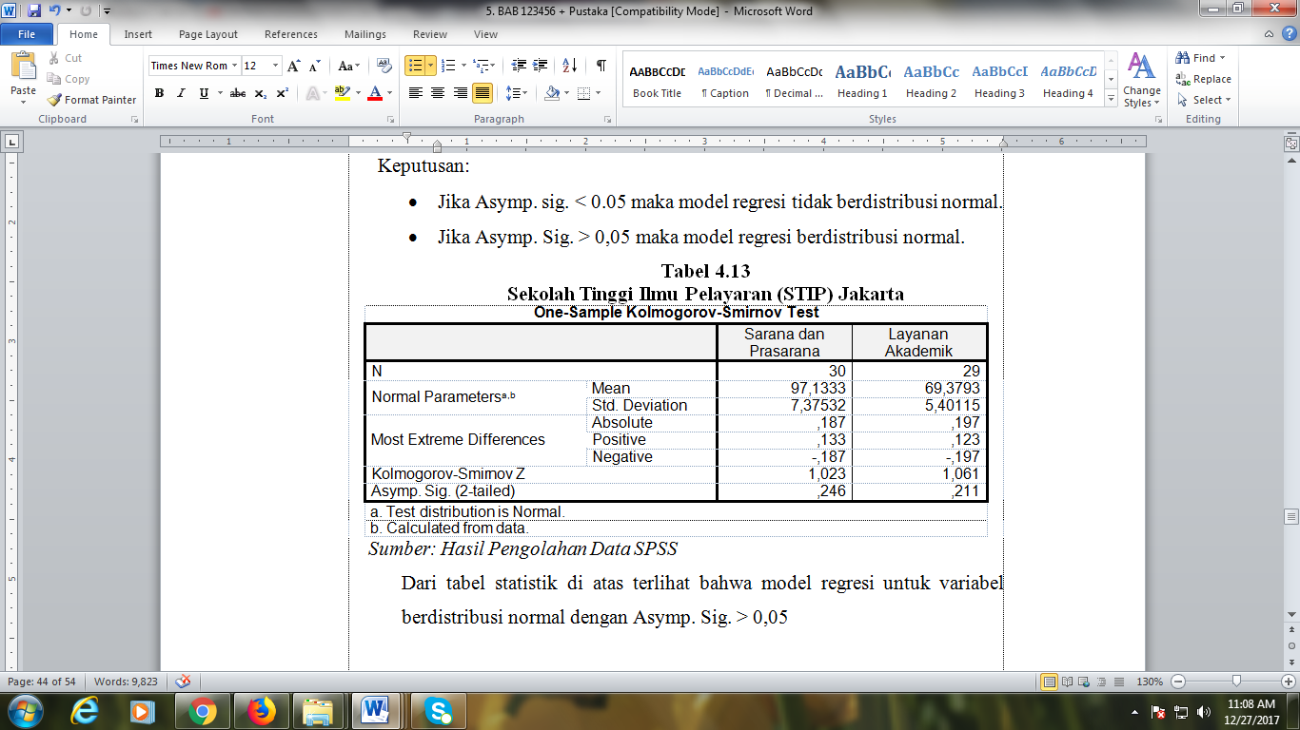

Dari Tabel 5 terlihat bahwa model regresi untuk responden STIP berdistribusi normal dengan Asymp. Sig. > 0,05

Tabel 6. Uji Normalitas Data Responden Poltekpel

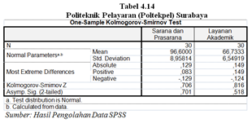

Dari Tabel 6 terlihat bahwa model regresi untuk responden Poltekpel berdistribusi normal dengan Asymp. Sig. > 0,05.

Di dalam penelitian ini peneliti menggunakan analisis uji t untuk dua sampel yang berpasangan (paired sample t test). Uji t untuk dua sampel yang berpasangan (paired sample t test) digunakan untuk pengujian perbandingan dua sampel yang berpasangan atau diartikan sebuah sampel dengan subjek yang sama namun mengalami dua perlakuan atau pengukuran yang berbeda.

Untuk mengetahui perbedaan rata-rata yang signifikan antara sarana dan prasarana dan pelayanan akademik pendidikan Jurusan Nautika di Sekolah Tinggi Ilmu Pelayaran (STIP) Jakarta dan Politeknik Pelayaran (Poltekpel) Surabaya akan dilakukan pengujian hipotesis dengan menggunakan pengujian hipotesis statistik beda dua rata-rata dua arah (thitung).

Tabel 7. Uji T untuk Sarana dan Prasarana Akademik Pendidikan Jurusan Nautika di STIP dengan Politeknik Pelayaran Surabaya

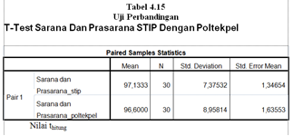

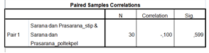

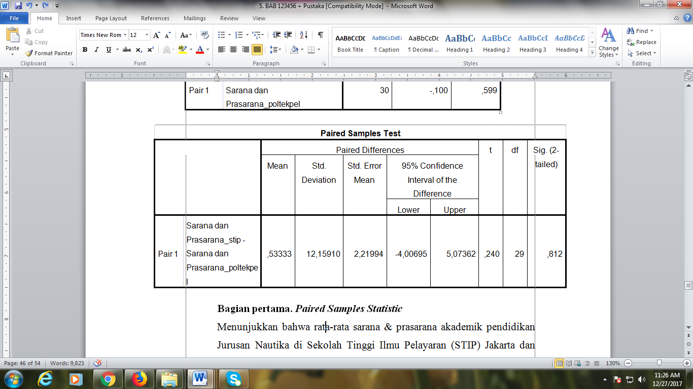

Dari hasii uji T menunjukkan bahwa rata-rata sarana dan prasarana akademik pendidikan Jurusan Nautika di Sekolah Tinggi Ilmu Pelayaran (STIP) Jakarta dan Politeknik Pelayaran (Poltekpel) Surabaya. sarana & prasarana akademik pendidikan Jurusan Nautika di Sekolah Tinggi Ilmu Pelayaran (STIP) Jakarta rata-rata dari 30 responden adalah sebanyak 97,1333 dengan standar deviasi 7,37532 sementara Sarana & prasarana akademik pendidikan Jurusan Nautika di Politeknik Pelayaran (Poltekpel) Surabaya rata-rata adalah sebesar 96,6 dengan standar deviasi 8,95814.

Hasil uji Paired samples Correlatian menunjukkan bahwa korelasi antara dua variabel adalah sebesar -0,100 dengan sig sebesar 0,599. Hal ini menunjukkan bahwa korelasi antara dua rata-rata sarana & prasarana akademik pendidikan Jurusan Nautika di Sekolah Tinggi Ilmu Pelayaran (STIP) Jakarta dengan Politeknik Pelayaran (Poltekpel) Surabaya adalah sangat rendah dan tidak signifikan. Hipotesis yang diajukan adalah :

Ho : μ1 = μ2 (tidak terdapat perbedaan rata-rata yang signifikan antara Sarana & prasarana akademik pendidikan Jurusan Nautika Sekolah Tinggi Ilmu Pelayaran (STIP) Jakarta dengan Politeknik Pelayaran (Poltekpel) Surabaya)

H1 : μ1 ≠ μ2 (terdapat perbedaan rata-rata yang signifikan antara Sarana & prasarana akademik pendidikan Jurusan Nautika Sekolah Tinggi Ilmu Pelayaran (STIP) Jakarta dengan Politeknik Pelayaran (Poltekpel) Surabaya).

Berdasarkan hasil perhitungan uji hipotesis tentang beda dua rata-rata, diperoleh nilai thitung sebesar 0,240 dan nilai ttabel sebesar 2,301. Dengan demikian nilai thitung < nilai ttabel (0,240 < 2,301) atau nilai sig > 0,05 yaitu 0,812 > 0,05, sehingga hipotesis menyatakan bahwa tidak terdapat perbedaan rata-rata yang signifikan antara sarana dan prasarana akademik pendidikan Jurusan Nautika Sekolah Tinggi Ilmu Pelayaran (STIP) Jakarta dengan Politeknik Pelayaran (Poltekpel) Surabaya. Kemudian untuk analisis pelayanan disajikan dalam tabel berikut.

Tabel 8. Uji T untuk Pelayanan Akademik Pendidikan Jurusan Nautika di STIP dengan Politeknik Pelayaran Surabaya

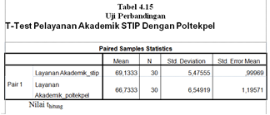

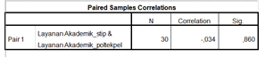

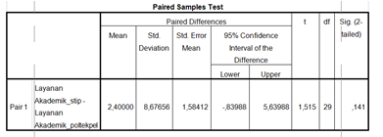

Dari hasii uji T menunjukkan bahwa rata-rata pelayanan akademik pendidikan Jurusan Nautika di Sekolah Tinggi Ilmu Pelayaran (STIP) Jakarta dan Politeknik Pelayaran (Poltekpel) Surabaya. pelayanan akademik pendidikan Jurusan Nautika di Sekolah Tinggi Ilmu Pelayaran (STIP) Jakarta rata-rata dari 30 responden adalah sebanyak 69,1333 dengan standar deviasi 5,47555 sementara Pelayanan akademik pendidikan Jurusan Nautika di Politeknik Pelayaran (Poltekpel) Surabaya rata-rata adalah sebesar 66,7333 dengan standar deviasi 6,54919.

Hasil uji Paired samples Correlatian menunjukkan bahwa korelasi antara dua variabel adalah sebesar -0,034 dengan sig sebesar 0,860. Hal ini menunjukkan bahwa korelasi antara dua rata-rata pelayanan akademik pendidikan Jurusan Nautika di Sekolah Tinggi Ilmu Pelayaran (STIP) Jakarta dengan Politeknik Pelayaran (Poltekpel) Surabaya adalah sangat rendah dan tidak signifikan. Hipotesis yang diajukan adalah :

Ho : μ1 = μ2 (tidak terdapat perbedaan rata-rata yang signifikan antara Pelayanan akademik pendidikan Jurusan Nautika Sekolah Tinggi Ilmu Pelayaran (STIP) Jakarta dengan Politeknik Pelayaran (Poltekpel) Surabaya)

H1 : μ1 ≠ μ2 (terdapat perbedaan rata-rata yang signifikan antara Pelayanan akademik pendidikan Jurusan Nautika Sekolah Tinggi Ilmu Pelayaran (STIP) Jakarta dengan Politeknik Pelayaran (Poltekpel) Surabaya)

Berdasarkan hasil perhitungan uji hipotesis tentang beda dua rata-rata, diperoleh nilai thitung sebesar 1,515 dan nilai ttabel sebesar 2,301. Dengan demikian nilai thitung < nilai ttabel (1,515 < 2,301) atau nilai sig > 0,05 yaitu 0,812 > 0,05, sehingga hipotesis menyatakan bahwa tidak terdapat perbedaan rata-rata yang signifikan antara pelayanan akademik pendidikan Jurusan Nautika Sekolah Tinggi Ilmu Pelayaran (STIP) Jakarta dengan Politeknik Pelayaran (Poltekpel) Surabaya.

Melihat hasil analisis perbedaan antara sarana dan prasarana akademik pendidikan Jurusan Nautika di Sekolah Tinggi Ilmu Pelayaran (STIP) Jakarta dengan Politeknik Pelayaran (Poltekpel) Surabaya dengan nilai thitung < nilai ttabel (0,240 < 2,301) atau nilai sig > 0,05 yaitu 0,812 > 0,05.

Melihat hasil analisis perbedaan antara pelayanan akademik pendidikan Jurusan Nautika di Sekolah Tinggi Ilmu Pelayaran (STIP) Jakarta dengan Politeknik Pelayaran (Poltekpel) Surabaya dengan nilai t-hitung < nilai t-tabel (1,515 < 2,301) atau nilai sig > 0,05 yaitu 0,647 > 0,05.

**4. KESIMPULAN**

Berdasarkan pembahasan mengenai Analisis Perbandingan Pelayanan Pendidikan Jurusan Nautika di Sekolah Tinggi Ilmu Pelayaran (STIP) Jakarta dengan Politeknik Pelayaran (Poltekpel) Surabaya, maka dapat diambil kesimpulan sebagai berikut:

1. Berdasarkan hasil penelitian secara umum sarana dan prasarana Taruna/taruni Jurusan Nautika di Sekolah Tinggi Ilmu Pelayaran (STIP) Jakarta berjalan dengan baik

2. Berdasarkan hasil penelitian secara umum pelayanan akademik Taruna/taruni Jurusan Nautika di Politeknik Pelayaran (Poltekpel) Surabaya berjalan dengan baik

3. Berdasarkan hasil penelitian menunjukkan tidak terdapat perbedaan antara pelayanan akademik pendidikan Jurusan Nautika di Sekolah Tinggi Ilmu Pelayaran (STIP) Jakarta dengan Politeknik Pelayaran (Poltekpel) Surabaya

4. Berdasarkan hasil penelitian menunjukkan tidak terdapat perbedaan antara sarana & prasarana pendidikan Jurusan Nautika di Sekolah Tinggi Ilmu Pelayaran (STIP) Jakarta dengan Politeknik Pelayaran (Poltekpel) Surabaya

# DAFTAR PUSTAKA

|  |  |
| --- | --- |
| [1] | [Departemen Pendidikan Nasional](https://www.google.co.id/search?hl=id&tbo=p&tbm=bks&q=inauthor:%22Indonesia.+Departemen+Pendidikan+Nasional%22&source=gbs_metadata_r&cad=3), [Pusat Bahasa (Indonesia)](https://www.google.co.id/search?hl=id&tbo=p&tbm=bks&q=inauthor:%22Pusat+Bahasa+(Indonesia)%22&source=gbs_metadata_r&cad=3), *Kamus Besar Bahasa Indonesia*, Jakarta: Gramedia Pustaka Utama, 2005 |
| [2] | Suwandi, *Proses Pembelajaran*, 2007 |
| [3] | Keller, K. d., *Kualitas Pelayanan*, 2012. |
| [4] | Mangkunegara, A. P., *Sarana dan Prasarana Akademik*, 2012 |
| [5] | Gasperz, *Ahli Konstruksi dan Fasilitas Publik*, 2007 |